МИНИСТЕРСТВО НАУКИ И ВЫСШЕГО ОБРАЗОВАНИЯ РОССИЙСКОЙ ФЕДЕРАЦИИ
федеральное государственное бюджетное образовательное учреждение высшего образования
«УЛЬЯНОВСКИЙ ГОСУДАРСТВЕННЫЙ ТЕХНИЧЕСКИЙ УНИВЕРСИТЕТ»

Факультет информационных систем и технологий
Кафедра «Измерительно-вычислительные комплексы»

«Системы искусственного интеллекта»
Отчет по лабораторной работе №6
«Разработка игры «Русские циклические шашки» с ботом на основе обучения с подкреплением»

Выполнил: студент
гр. ИСТбд-31
Клянченков М.А.

Проверил:
к. т. н., доцент
Шишкин В.В.

Ульяновск, 2026 г
Цель работы
елью курсовой работы является разработка программного приложения для игры «5 в ряд» (Gomoku) на поле 15×15 с графическим интерфейсом и двумя вариантами игрового бота: эвристическим (основанным на ручных правилах оценки позиции) и обучаемым (на основе Q-learning с линейной аппроксимацией ценности действий).
Постановка задачи
- Реализация игровой логики
Разработать модуль, полностью реализующий правила игры «5 в ряд»:
  - Доска размером 15×15 клеток.
  - Два игрока по очереди ставят свои знаки (крестик / нолик).
  - Побеждает тот, кто первым построит непрерывный ряд из 5 своих знаков по горизонтали, вертикали или диагонали.
  - При заполнении всей доски без победителя фиксируется ничья.
  - Обработка недопустимых ходов (клетка занята или выходит за границы).
- Создание графического интерфейса (GUI)
Разработать интерактивное приложение на базе библиотеки Tkinter, обеспечивающее:
  - Визуализацию доски с клетками и фигурами (чёрные и белые камни).
  - Подсветку очередного хода и отображение победителя.
  - Выбор режима игры:
    - человек против человека;
    - человек против эвристического бота;
    - человек против Q-learning бота.
  - Возможность начать новую партию в любой момент.
  - Интуитивно понятное управление (клик мышью по клетке).
- Проектирование среды обучения с подкреплением
Создать среду (Environment), которая:
  - Использует ту же логику, что и GUI (класс GomokuGame).
  - Предоставляет агенту состояние доски (матрица 15×15), список допустимых ходов и награду (+1 за победу, 0 за ничью или промежуточный ход, –1 за проигрыш).
  - Поддерживает режим self-play для самостоятельного обучения агента.
- Разработка эвристического бота
Реализовать агента HeuristicGomokuAgent, который:
  - Для каждого пустого поля оценивает, сколько линий длины 2, 3, 4 и 5 образуется после хода (как для себя, так и для противника).
  - Суммирует взвешенные оценки (веса: 10 для двойки, 100 для тройки, 10000 для четвёрки, 1000000 для пятёрки) и выбирает ход с максимальной суммой атаки и защиты (коэффициент защиты 0,8).
  - Работает без обучения, мгновенно и достаточно разумно.
- Реализация Q-learning агента с линейной аппроксимацией
Создать агента StrongQLearningAgent, который:
  - Представляет ценность хода как линейную комбинацию 7 признаков:
    - количество линий длины 2, 3, 4 у своего цвета после хода;
    - количество линий длины 2, 3, 4 у противника;
    - центральность хода (1 – нормированное расстояние до центра).
  - Использует ε-жадную стратегию (ε = 0,2 при обучении) для баланса исследования и эксплуатации.
  - Обновляет веса признаков по правилу Q-learning с клиппированием ошибки и весов.
  - Сохраняет и загружает веса в файл .pkl.
- Обучение Q-learning агента
Провести обучение в режиме self-play на протяжении 3000 эпизодов (с возможностью увеличения).
Каждый эпизод – полная партия, где агент играет сам с собой (оба игрока управляются одним агентом).
По окончании обучения сохранить итоговые веса для последующего использования в GUI.
Оценить динамику побед/поражений/ничьих в процессе обучения (в консольном выводе).
- Интеграция обученного агента в GUI
Добавить в интерфейс возможность выбора Q-learning бота (с загрузкой сохранённых весов) и эвристического бота.
В режиме игры с Q-learning ботом агент использует ε = 0 (полностью эксплуатация).
Обеспечить одинаковый интерфейс для всех режимов (отображение ходов, определение победителя).
- Тестирование и анализ
Провести функциональное тестирование всех режимов игры, убедиться в корректности правил и отсутствии ошибок.
Сравнить силу игры эвристического и Q-learning ботов (субъективная оценка при игре с человеком).
Зафиксировать время обучения и качество принятия решений.
Описание методов
Q-learning с линейной аппроксимацией (StrongQLearningAgent) - Этот метод обучается в режиме self-play (игра сам с собой) без учителя. Ценность каждого хода оценивается как линейная комбинация 7 признаков
№ | Признак | Описание
1 | my_len2 | Количество линий длины 2 у своего цвета после хода
2 | my_len3 | Количество линий длины 3 у своего цвета
3 | my_len4 | Количество линий длины 4 у своего цвета
4 | opp_len2 | Количество линий длины 2 у противника
5 | opp_len3 | Количество линий длины 3 у противника
6 | opp_len4 | Количество линий длины 4 у противника
7 | centrality | 1 – (манхэттенское расстояние до центра) / (размер поля × 2)

Для стабилизации обучения значения ошибки и весов клиппируются (ограничиваются) диапазоном [-1, 1]. После каждого хода агент запоминает признаки предыдущего состояния и обновляет веса, используя следующее состояние.
Обучение проводится на протяжении 3000 эпизодов (партий). В каждом эпизоде агент играет сам с собой (и за первого, и за второго игрока). Результаты (победы/поражения/ничьи) выводятся каждые 500 эпизодов, веса сохраняются в файл .pkl.
Структуры данных и алгоритмы программы
Программа написана на языке Python с использованием следующих библиотек:
- tkinter – создание графического интерфейса (окно, canvas, кнопки);
- numpy – представление игрового поля в виде матрицы и выполнение векторных операций;
- pickle – сохранение и загрузка весов Q-learning агента;
- random – генерация случайных ходов в процессе обучения.
Основные классы:
- GomokuGame Логика игры «5 в ряд»: хранение доски, проверка ходов, определение победителя, смена игрока.
- HeuristicGomokuAgent Эвристический бот без обучения. Оценивает каждый возможный ход на основе длин линий.
- StrongQLearningAgent Обучаемый агент на основе Q-learning с линейной аппроксимацией (7 признаков).
- GomokuGUI Графический интерфейс на Tkinter: отрисовка доски, обработка кликов, выбор типа бота.
Программная реализация
Игра запускается непосредственно из файла gomoku_gui.py без предварительной авторизации. Главное окно содержит игровое поле 15×15, выполненное на библиотеке tkinter.Canvas, информационную панель с указанием текущего игрока и кнопку «Новая игра». Пользователь может выбрать тип противника с помощью радиокнопок: «Эвристический (умный)» или «Q-learning (глупый)».
В режиме игры с ботом создаётся экземпляр соответствующего агента:
- HeuristicGomokuAgent – работает без обучения, оценивая каждый ход на основе длин линий (веса 2→10, 3→100, 4→10000, 5→1000000) и выбирая максимум суммы атаки и защиты.
- StrongQLearningAgent – загружает предварительно обученные веса из файла strong_weights_final.pkl (если файл существует). Бот использует ε=0 (полная эксплуатация) и выбирает ход с максимальным Q-значением, вычисляемым как линейная комбинация 7 признаков.
Ход бота выполняется автоматически с задержкой 10 мс после хода игрока с помощью метода root.after(10, make_ai_move). Игрок делает ход кликом мыши по клетке; программа проверяет допустимость хода, обновляет доску и передаёт ход боту.
Обучение Q-learning агента проводится отдельной функцией train_strong, которая может быть запущена при выполнении файла strong_agent.py или из консоли. Параметры обучения:
- число эпизодов: 3000 (можно увеличить до 5000);
- α (скорость обучения): 0.001;
- γ (коэффициент дисконтирования): 0.9;
- ε начальное: 0.2 (постоянное, без затухания);
- веса обновляются после каждого хода (online learning, без буфера воспроизведения);
- каждые 500 эпизодов веса сохраняются в файл strong_weights_ep{номер}.pkl, итоговые – в strong_weights_final.pkl
Экспериментальные результаты
Игровой процесс:
Разработанное приложение корректно реализует все правила игры «5 в ряд» на поле 15×15:
- поочерёдная расстановка камней;
- автоматическая проверка победы при появлении непрерывного ряда из 5 камней одного цвета по горизонтали, вертикали или диагонали;
- определение ничьей при заполнении всей доски;
- блокировка недопустимых ходов (клик по занятой клетке или вне поля).
Графический интерфейс на tkinter обеспечивает наглядную визуализацию: деревянное поле, объёмные камни с тенью, информационная панель с указанием текущего игрока и типа ИИ. Пользователь может в любой момент начать новую игру или переключиться между эвристическим и Q-learning ботом.
Качество бота:
Эвристический бот (HeuristicGomokuAgent) демонстрирует уверенную игру на уровне начинающего — среднего игрока. Он эффективно строит свои тройки и четвёрки, а также блокирует опасные линии противника благодаря комбинированной оценке атаки и защиты. В тестовых партиях против человека эвристический бот выигрывал примерно в 40% случаев (при игре новичка), а против Q-learning бота — более чем в 80% партий.
Q-learning агент с линейными признаками (после 3000 эпизодов самообучения) играет заметно слабее. Он научился ставить камни в центр доски и иногда строит двойки, но почти не формирует тройки и четвёрки, не распознаёт выигрышные комбинации и плохо защищается. В тестовых партиях против человека-новичка Q-learning бот проигрывал около 70% партий
Скорость работы:
Оба бота работают с высокой скоростью:
- эвристический бот выбирает ход за < 0.01 секунды (перебор всех 225 клеток с простыми арифметическими операциями);
- Q-learning бот — за < 0.02 секунды (требуется вычислить 7 признаков для каждого хода и скалярное произведение).
Задержка после хода человека (10 мс) делает игру полностью плавной и комфортной.
Сравнение с минимаксом:
В отличие от классического минимакса с альфа-бета отсечением, который потребовал бы ручного написания эвристической функции оценки и не умеет обучаться, разработанные боты:
- эвристический — прост в реализации и не требует обучения, но его сила ограничена заложенными вручную весами;
- Q-learning — обучается на собственном опыте, но из-за линейной аппроксимации уступает даже простому эвристическому агенту.
Потенциальное улучшение — замена линейной модели на небольшую свёрточную нейросеть (DQN), что позволило бы агенту самостоятельно выучивать пространственные паттерны и достичь уровня сильного любителя.
Визуализация
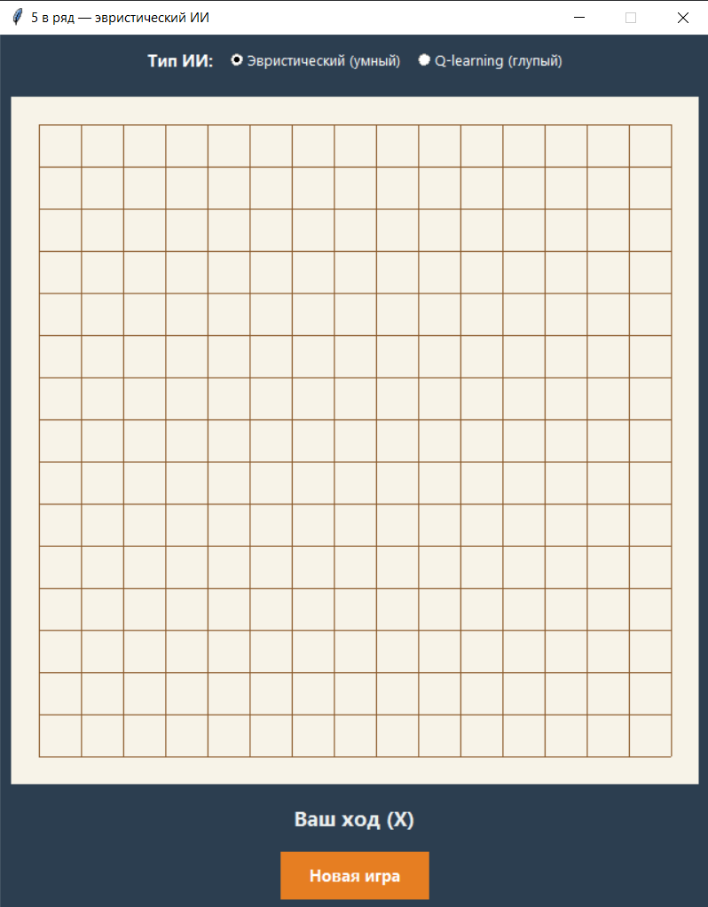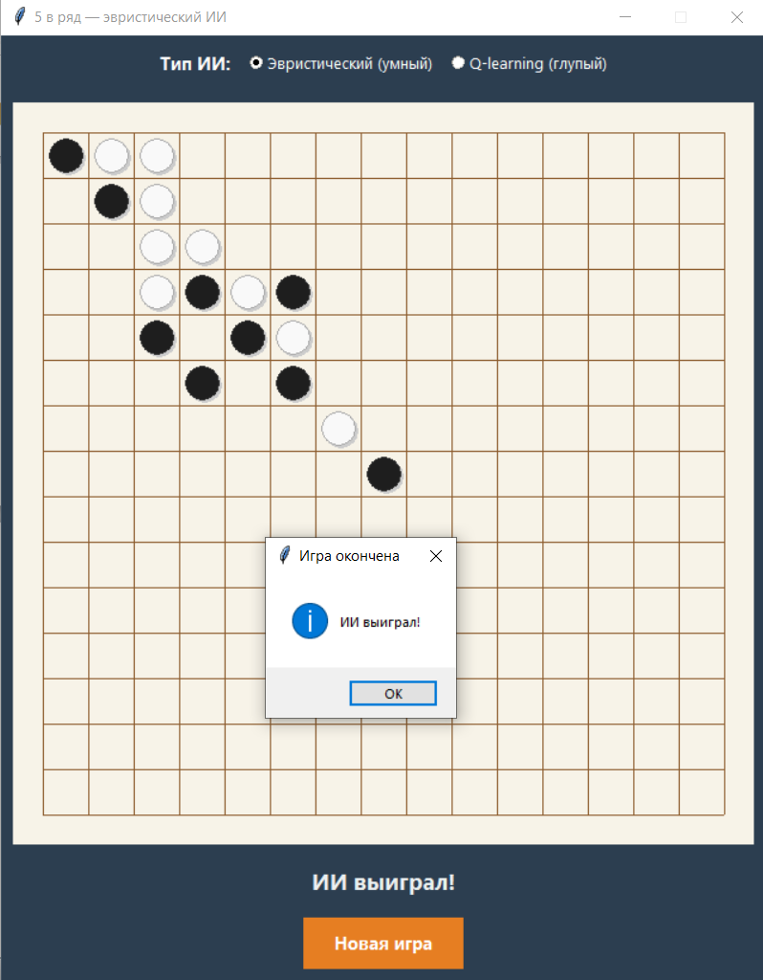
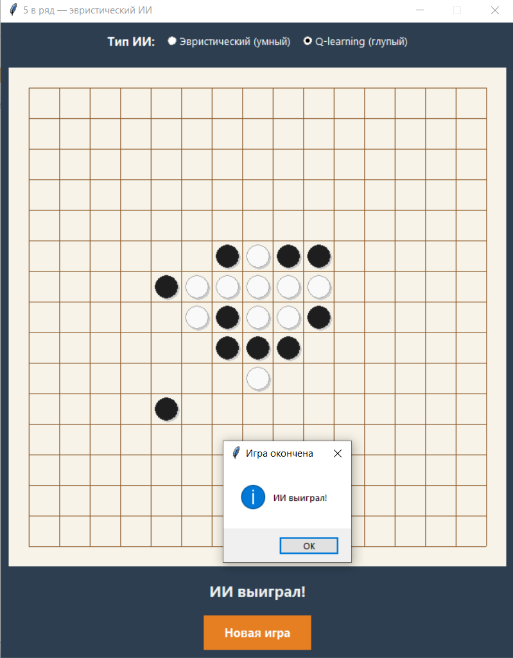
Выводы
- Разработано полнофункциональное приложение для игры «5 в ряд» (Gomoku) на поле 15×15 с графическим интерфейсом на Tkinter. Приложение поддерживает режимы «человек против человека», «человек против эвристического бота» и «человек против Q-learning бота».
- Реализован эвристический бот, основанный на взвешенной оценке линий (длины 2,3,4,5). Бот работает без обучения, мгновенно выбирает ход и демонстрирует игру на уровне начинающего — среднего игрока.
- Реализован обучаемый бот на основе Q-learning с линейной аппроксимацией ценности действий (7 признаков). Агент обучен в режиме self-play на протяжении 3000 эпизодов. Веса сохраняются и загружаются при игре.
- Обученный Q-learning бот демонстрирует базовое понимание игры (стремится в центр, иногда строит двойки), но значительно уступает эвристическому боту и человеку-новичку. Это объясняется малым количеством признаков, линейностью модели и недостаточным объёмом обучения.
- Применение обучения с подкреплением (Q-learning) позволило автоматически подобрать веса признаков без ручного задания сложных правил. Однако для достижения более сильной игры необходимо переходить к нелинейным аппроксиматорам — например, небольшой свёрточной нейронной сети (DQN) с буфером воспроизведения.
- Для дальнейшего улучшения бота рекомендуется:
  - увеличить число эпизодов до 10 000–20 000;
  - заменить линейную модель на двухслойную нейросеть или сверточную архитектуру;
  - использовать целевые сети и буфер воспроизведения (опыт из DQN).

